**饥荒农业系统规则拆解与迁移**

# 一.饥荒农业系统的改动：

早期的的饥荒农业系统，为了能种出植物：只需要建造一个基础农场/优质农场作为载体等待相应时间即可，整体玩法内容很少；

到现如今的新农业系统，农业系统的框架也整体重做，围绕压力值的设计拓宽了农业玩法的深度，已然成为了现如今饥荒游玩的一个重要板块之一。

# **二.文档目的：**

了解饥荒农业系统的设计，探索向其他游戏迁移的可能性

# 三.系统规则拆解：

## 3.1基础状态值：

### 3.1.1生长周期：

植物的生长经历四个阶段/五个节点：

种子期——萌芽期——小植株——中植株——成熟期

### 3.1.2 基本生长条件：

光照条件下才能生长：自然光/矮星/永恒之光 (电光与火光都是无效的)

### 3.1.3生长时间：

（1）种子期的生长时间随机（只受是否应季影响）；

（2）其余各阶段的生长时间由是否应季和跨阶段时积累的压力值决定；

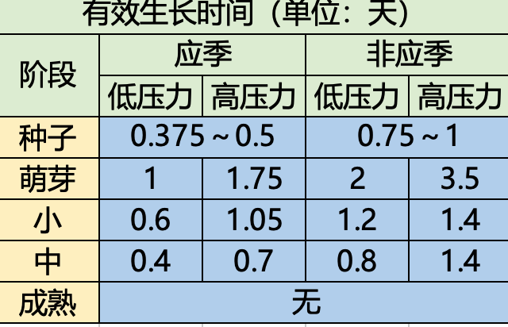

# 普通种子默认为在春秋为不应季

# 有效生长时间为接受可生长光照的时间，夜晚无光照的情况不记入有效生长时间

## 3.2压力机制：

### 3.2.1压力值作用：

（1）决定了植物的产出量；

（2）决定了植物下一阶段的生长速度；

### 3.2.2影响压力值的要素：

（1）**土壤营养**：土壤营养的构成为催长剂/堆肥/粪肥三种，各养分相互独立计算，范围为0～100；

1.初始土地的各养分值在25～50随机；

2.作物在跨阶段的时刻既消耗某种养分，同时也产出某种养分（杂草类只消耗不产出）；

3.玩家可以通过对地块施相应的肥料增加对应的养分；

# 养分的消耗和产出时同时进行的，也就是说当养分不足时，对应的产出也不会出现

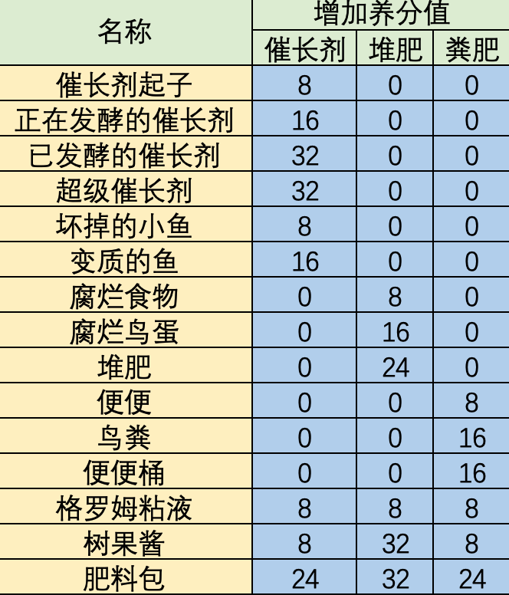

各种肥料的属性图

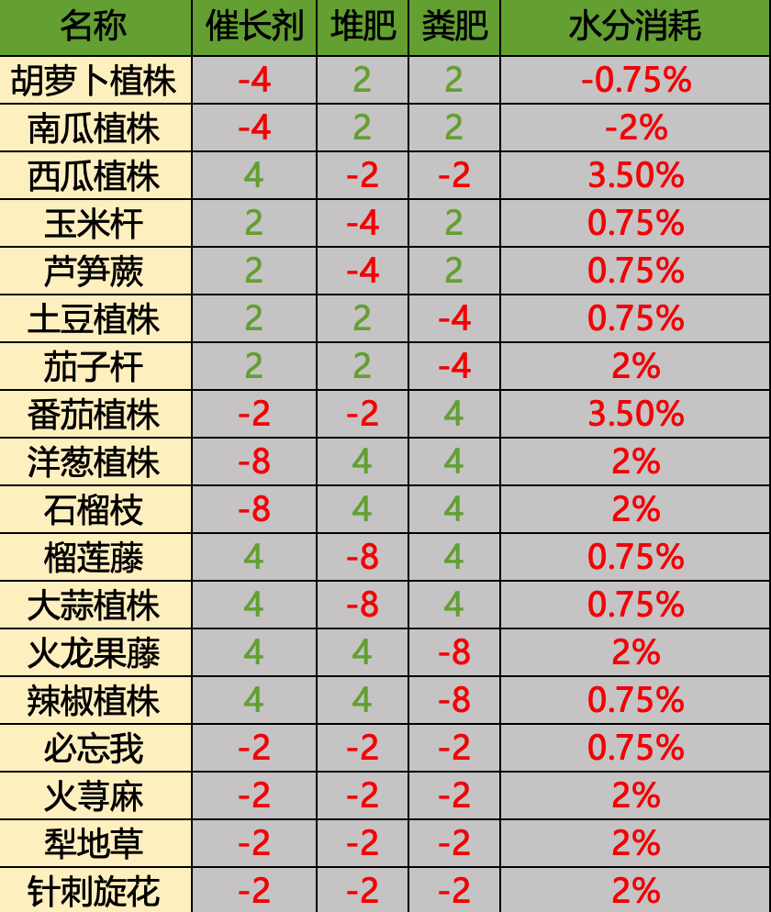

各植株**每阶段**消耗与产出

（2）**土壤水分**：引入水分值的概念，范围为0～100%

1.土地初始水分界定：刚开垦的土地水分相当于当前世界的湿度

2.土地水分增加途径：

浇水/冰融化/水球砸中该地块：水分值增加25%

下雨时根据相应的降水速率缓慢提升最大速率1.5%水分/s

3.土地水分挥发：

水分根据世界的温度进行每日的挥发，范围为0～24%

当世界温度低于0时，水分不会挥发

当世界温度高于70时，水分以最大速率24%/天挥发

（3）**杂物干扰要素**：植株半径6单位距离内存在杂物视为存在杂物干扰

（杂物界定：腐烂的所有植物，农田杂草，农田杂物均属于杂物）

（4）**是否应季**：植物自带属性影响生长速度和压力值

（5）**是否构成家庭**：植株半径4单位距离的同类植物（包括自己）不少于4株视为家庭

（6）**地块是否拥挤**：同一耕地的作物和杂草超过10株视为拥挤

（7）**植物幸福感**：每个生长期玩家可以与植物对话，未经对话的植物视为不幸福

# 上述七个要素决定了植物的压力值大小，而后压力值又影响植物的产出和生长速度

### 3.2.3压力值增加具体条件：

1.该阶段植株未种植在农业用地（+1）

2.该生长阶段所需养分不足（+1）

3.该阶段水分>0的时间不足该阶段总时间的10%（+1）

4.该阶段植株6单位距离内存在杂物（+1）

5.该阶段植株种植季节非应季（+1）

6.该阶段植株未能为4单位距离内组成家庭（+1）

7.该阶段同一地块的植株数量（包括杂草）多于10株（+1）

8.该阶段植株不幸福（+1）

# 压力值是否增加在每个跨阶段时都要进行一次结算

### 3.2.4压力值决定产出：

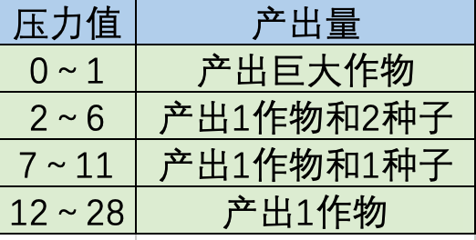

压力值最终结算时将影响产出量的多少

# 巨大作物：未采摘时保质期更长，用锤子砸开后产出更多作物与种子

### 3.3压力规则构建对玩家的影响：

（1）压力值只会累积不会减少，因此想要扩大产量各环节必须相对谨慎照料；

（2）植物的应季属性，鼓励玩家种植选种时，要注意对应的季节；

（3）植物的家庭/拥挤/消耗养分且同时产出养分的设计，使得玩家需要考虑植物种植的布局，有时为了提高对应植物的产量需要配合一定的不需要的植物以平衡养分的损失；

以上的机制设计，使得农业种植具有一定的设计性和可玩性，而不在是像旧版中简单的种植而不需要任何干预的只需要等待即可收获的过程。这样的机制设计辅以烹饪系统的菜品产出，对游戏进程的推动将起到相对重要的作用

### 3.4边缘化玩法：植物称重

类似于成就玩法，当玩家种出巨大作物时，系统将将会对该植物在设定的数值范围内赋予一个重量，玩家可以通过称重巨大作物并将重量最大的作物放于展台，以供记录或展示自己的种植成果。

# 四.系统设计简要总结：

设计者围绕压力值这一种要素构建了整个农业系统，整体上还是一种较为简化的设计方案，通过简单的设计使得饥荒的农业有了更深的可玩性。以下是优缺点的总结：

优点：1.设计逻辑简单容易实现；

2.玩家对游戏规则理解难度较低且尽管只有压力值这一核心要素，但  
 也基本符合玩家对现实世界农业的理解方式（如是否应季/作物产量会  
 有不同等等）

缺点：1.玩家无法直接知晓作物的当前压力值，只能通过收获量的多少倒推  
 作物曾经的生长状态；

2.饥荒农业玩法只限于此，因此要获得食物就只能反复不停的种植，  
 如果农业玩法只是简单的重复，容易与产生玩家体验的遍及效益递减

# 五.玩法迁移思路（以心动小镇为例）

## **1.心动小镇种植玩法流程：**

购买耕地—购买相应的种子—种植/浇水—等待成熟收获—烹饪或售卖

## **2.迁移的考量：**

饥荒是多人游戏，因此饥荒农业系统相对复杂，带来的是一个人相对充实和丰富的体验，若考虑到迁移到心动小镇，心动小镇是单人体验，过分的农业种植负担会削减玩家对于其他玩法的体验兴趣，因此既要保证理解起来不太难，又要扩展玩法深度。

饥荒的世界观是克苏鲁风格，在这之中农业并没有病虫害的设计，而是以相关农业类boss的入侵替代病虫害的设计，在心动小镇可以将病虫害的设计再利用起来。

## **3.迁移预设方案：**

设计思路：保持农业设计的复杂性能被休闲玩家接受，可以以限时活动的形式呈现对于农业系统的深化，届时可根据市场反馈决定是常驻此玩法还是需要继续简化的农业设计方案。

### 方案一（相对直接的修改）：

只改动农业种植的玩法，引入天气季节等系统，增加更多的农业用具，然后将饥荒的核心机制借鉴到心动小镇的种植玩法中，经过心动小镇世界观的再包装以及做好系统的适配方案。

### 方案二（完全深化复杂玩法）：

#### 1.为角色提供**职业倾向**（农业者/垂钓者等等），维持心动小镇原来的种植玩法，只有玩家在加入了种植协会后（确定了职业倾向），将会解锁类饥荒的更复杂的种植玩法。

#### 2.引入**种植的科技系统**，如果玩家选择了农业的种植倾向，玩家将会根据种植等级解锁更丰富的农业农具，以提升种植效率。值得注意的是，科技树的设计应该倾向于自动化，比如：前期只能用镰刀收割，后期可以用收割机。

#### 3.加入可以**雇佣玩家或是NPC的设计**。玩家可以花钱雇佣以换取相对自由的时间去尝试其他游戏的玩法。这样的设计还可以将打工做到玩家协会或玩家日常中，丰富了整体的玩法设计。

#### 4.无论是哪种职业倾向，最终都通过数值的配置，反映到赚取货币的多少。用货币购买食物或是服装家具等，这样新加入的系统就回到了原有的游戏循环上。

# 注意：雇佣的设计一定要高于农业科技的设计，因为选择职业的目的是为了深化对应体验，而不是一开始就要玩家当甩手掌柜；只有在深度体验了种植的科技系统后，也就是种植达到了一定的规模，才能开启或是有富裕的钱去雇佣别人干活。这样的设计能有效的让玩家体验游戏内容，且能够在玩家倦怠此玩法后，也能因为对农业的付出和布局而保持一定收益，并且玩家也腾出了时间能够去体验其他的职业玩法。